1.会议室预定屏
1.1会议室空闲
当会议室空闲，且离下一个预约会议开始的时长超过20分钟时，显示暂无会议状态，背景用绿色表示，可以在终端完成临时预定，其中超过35分钟时可以临时预定30分钟和15分钟，不到35分钟超过20分钟时只能完成15分钟的临时预定。
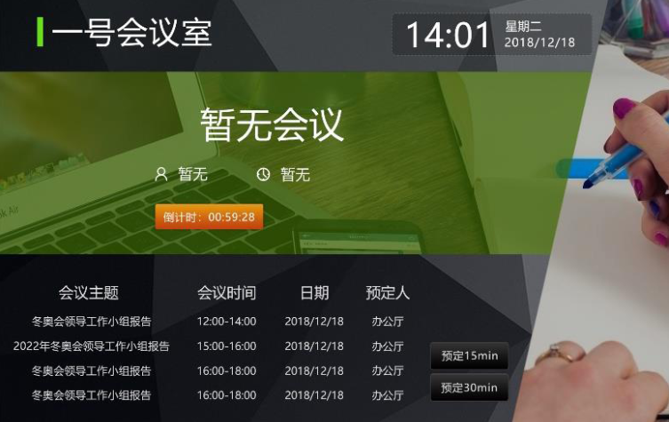
临时预定
1.2会议即将开始
当会议室空闲，且离下一个预约会议开始的时长少于20分钟时，显示下一个会议的信息，背景用黄色表示，此时开始支持预定人提前或者延后签到。但是超过预定开始时间15分钟未签到，则自动取消此次预定，释放会议室资源。签到成功后，则进入会议中的状态。
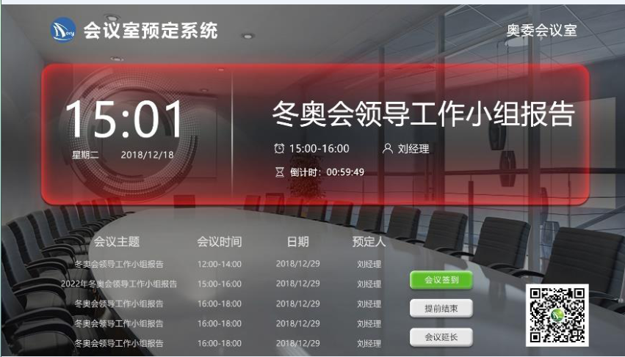
会议签到

1.3.会议中
会议预定者签到后会议室进入会议中状态，背景用红色表示，也可以根据会议的实际情况延长，或者提前结束会议。其中距离下一个会议开始时间超过20分钟时，才能做15分钟的会议延长。
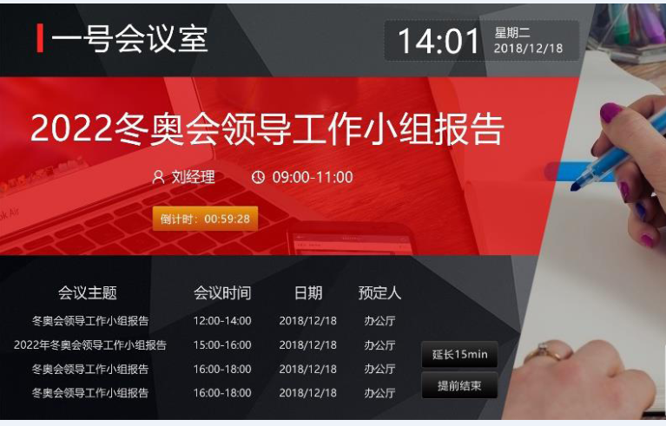
延长或者提前结束会议

2.综合显示屏
综合显示屏显示所有会议室的预定信息，正在进行中的会议，字体颜色区别表示。显示屏下沿根据具体客户要求，可以显示公告、通知或者一些公共信息。
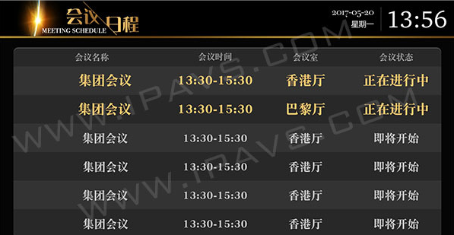
综合显示屏

